两项改革“后半篇”文章乡镇级片区应急体系专项规划

蓬溪县金桥融遂发展片区
应急体系专项规划
（2021-2035）
（征求意见稿）

蓬溪县应急管理局
二〇二二年六月

目 录
一、总则 1
二、规划背景 3
（一）片区现状 3
（二）面临的形势 6
三、规划目标 9
（一）近期目标 9
（二）远景目标 12
四、主要任务和重点工程 12
（一）应急管理机制方面 12
（二）安全生产风险防控方面 14
（三）自然灾害防治方面 17
（四）应急能力建设方面 19
（五）先进技术应用方面 23
（六）应急管理共建共治共享方面 24
五、保障措施 25
（一）加强组织保障 25
（二）加强投入保障 26
（三）加大政策支持 26
六、规划图表 26
（一）规划附表 26
（二）规划附图 26

为全面贯彻落实习近平总书记关于应急管理工作的重要指示批示，坚持“人民至上、生命至上”，统筹安全与发展，按照四川省委省政府、遂宁市委市政府、蓬溪县委县政府关于加强应急管理工作的决策部署，为推进蓬溪县金桥融遂发展片区产城一体化建设，积极融入遂宁中心城区，加快应急管理和能力现代化建设，提升片区安全风险防控能力、自然灾害防御能力和防灾减灾救灾能力，依据相关规定，编制本规划。

一、总则

（一）地位作用
编制金桥融遂发展片区应急体系专项规划，是全面落实省、市、县“十四五”应急体系规划和提升基层应急管理能力工作方案的细化落实，是全面落实蓬溪县委县政府关于做好两项改革“后半篇”文章的重大举措，是融合衔接蓬溪县乡镇级片区国土空间规划的实际需求，是片区自然灾害综合风险普查成果的具体应用，是健全完善片区应急体系、提升片区应急能力的重要依据。

（二）规划依据
1.《中华人民共和国安全生产法》
2.《中华人民共和国突发事件应对法》
3.《中共四川省委办公厅四川省人民政府办公厅关于印发〈关于做好乡镇行政区划和村级建制调整改革“后半篇”文章的实施方案〉的通知》（川委厅〔2021〕6号）
4.《四川省自然资源厅关于印发〈乡镇级片区专项规划省级工作方案〉的通知》（川自然资发〔2021〕43号）
5.《四川省应急管理厅关于印发〈四川省乡镇级片区应急体系专项规划编制要点〉〈四川省乡镇级片区应急体系专项规划备案程序及审查要点〉的通知》（川应急〔2022〕3号）
6.《提升基层应急管理能力工作方案》
7.《四川省“十四五”应急体系专项规划》
8.《遂宁市“十四五”应急体系规划》
9.《蓬溪县国民经济和社会发展第十四个五年规划和二O三五年远景目标纲要草案》

（三）规划原则
坚持立足实际、因地制宜。立足金桥片区实际，以全面发展片区安全监管能力、防灾减灾能力、应急救援能力和社会共治能力为目标，防范化解片区重大风险，解决片区应急实际困难，保障人民群众安全。
坚持统筹协调、资源整合。采用调查研究、发现问题、分析问题、解决问题，按照统筹协调、资源整合的原则提出科学、明确的发展目标和重点工程，建牢基层应急管理体系。
坚持科学防治、精准施策。立足片区防灾减灾和综合应急能力提升，做到以防为主，防抗救相结合，从源头防范化解风险，把问题解决在萌芽之时、成灾之前。实施精准治理，推动精准预警发布、精准抢险救援。
坚持群策群力、社会共治。通过提升全民安全应急素养，增强安全应急知识，构建多元治理格局，提升公众自防自治、群防群治、自救互救等协同联动能力。

（四）规划期限
本规划与金桥融遂发展片区国土空间规划期限一致，规划期限为2021—2035年，近期规划为5年。

二、规划背景

（一）片区现状
1.片区基本情况。金桥片区地处蓬溪县域西南， 东临重庆市潼南区;北接任隆镇、三凤镇;西、南与遂宁市船山区毗邻。包含金桥、荷叶2个乡镇，有14个村，4个社区，面积93.23平方公里，户籍人口4.05万人，常住人口2.34万人，金桥镇为中心镇，片区设一级中心村2个，分别是金桥镇翰林村、荷叶乡涪兴坝村；设二级中心村5个，分别是金桥镇红溪村、高坪社区、过军坝村;荷叶乡定水村、平桥村。片区定位为产城一体化，以遂潼一体化发展为契机，沿涪江河串联金桥和荷叶，积极融入遂宁主城区的发展，打造遂宁城郊经济发展新模式。金桥镇已纳入蓬溪经开区金桥片区工业产业园区“拓园扩区”规划范畴整体发展，交通便利，区位优势明显，融入遂宁主城区发展条件成熟，金桥镇距离遂宁市河东新区仅20分钟车程，遂宁中环线贯通园区，已开通金桥至遂宁城南公交车。该片区工业主导产业为锂电产业，农业方面主要以茶、优质果蔬、生猪养殖为主导产业，荷叶乡大力发展蔬菜种植主导产业，打造川渝精品优质蔬菜产业基地。同时，打造野外露营基地、休闲养心度假民宿，努力成为承接遂宁主城区人口短途游、周末游主阵地。
2.安全生产情况。片区内有重点企业4家，其中危险化学品企业1家，三级标准化。工贸企业3家，未进行安全生产标准化创建，无加油（加气）站。2016年至2020年片区共发生各类生产安全事故6 起，死亡6人，其中建筑施工事故3起，死亡3人，道路运输事故2起，死亡2人，涪江河生产作业事故一起，死亡1人。
安全生产专项整治活动开展情况：开展了道路交通运输、建筑施工、危险化学品和烟花爆竹、消防、特种设备和其他行业专项整治。下一步打算定期进行集中排查整治，压实安全责任；加强对辖区内企业法定代表人的培训，不断强化安全意识；加大宣传力度，提高全民安全意识。
3.自然灾害情况：片区自然灾害类型主要有：洪涝灾害、地质灾害、森林火灾等自然灾害。近年来发生的自然灾害有洪涝和地质灾害，共造成195人受灾，直接经济损失7.8万元。
流经该片区河流溪流有涪江河、倒流溪、荷叶溪、定水溪，水库有潘家沟水库、蒋家沟水库、花园沟水库、蒲家沟水库、徐家沟水库，片区按20年一遇的洪水标准设防。山洪灾害危险区有5处，分别是金桥镇果园村二社、金桥镇高坡村三社、经开区（金桥片区）金黄村4社、荷叶乡荷花街社区、荷叶乡青溪村二社，受威胁人口588人。片区有自动监测雨量站1处，简易雨量站6处；有自动水位站1处，简易水位站4处。片区有气象观测站4处。
片区地质灾害为中风险，现有在册地质灾害隐患点8处，包括2处崩塌、6处滑坡，共威胁人数267人，潜在经济损失858万元，管控措施以专业监测和群防群测为主。有4处滑坡已稳定，拟销号，避让搬迁1 处，监测2处，工程治理1 处。
森林火险情况。片区内林业资源丰富，有乔木林地26.0km2竹林地0.5km2;灌木林地8.4km2，其他林地1.3km2，森林覆盖率达38%。按照《四川省县(市、区)火险区域类型划分》，蓬溪全县森林火险均为低风险区;按照《遂宁市乡镇级火险区域类型划分》，片区内金桥镇为森林防火中火险乡镇 ，荷叶乡为低火险乡镇。片区内金桥镇红溪村、高坪社区、经开区过军坝村，荷叶乡定水村为村级高火险区；金桥镇翰林村、果园村、南溪村、高坡村，经开区金黄村、蛇亭咀村、团河坝村，荷叶乡青溪村为村级中火险区；金桥镇石岩湾村，经开区吉福社区、翰林社区，荷叶乡平桥村、荷花街社区、涪兴坝村为村级低火险区。对高、中、低火险区按预警等级红、橙、黄、蓝制定了针对性的防范措施。
片区有地震预警监测点1处，位于高坪社区。片区按照6度抗震烈度标准设防，重要设施按7度抗震烈度标准设防。
4.应急能力情况。片区乡镇成立了乡镇级应急指挥部，办公室设在各乡镇应急办。各乡镇编制有水旱灾害、气象灾害、地震灾害、地质灾害、生物灾害和森林草原火灾等应急预案，每年进行了应急演练。无专职消防救援站，金桥镇高坪社区、金桥镇翰林社区、荷叶乡荷花街社区有微型消防站。片区各乡镇设有应急物资储备库3处，储备应急救援物资和生活保障物资。有乡镇级应急救援队伍2支，人数60人；有村级应急救援队伍18支，人数310人。有应急避难场所9处面积为9884平方米，容纳12916人，其中2 处三级避难场所，7处临时避难场所。有村村通广播128台。片区乡镇相关负责人配备了卫星电话5部。

（二）面临的形势
1.安全生产方面。片区危险化学品企业1家（已申请取消危化企业），三级标准化，工贸企业3家，未进行安全生产标准化创建。可能产生化学灼伤、火灾、容器爆炸、中毒窒息、灼烫、触电、车辆伤害、机械伤害等伤害事故类型。2016年至2020年片区共发生各类生产安全事故6 起，死亡6人，其中建筑施工事故3起，死亡3人，道路运输事故2起，死亡2人，涪江河生产作业事故一起，死亡1人，从事故情况分析片区主风险为建筑施工及道路运输。片区内重点监管企业数量较少，近几年未发生生产安全事故，非重点监管的行业、企业发生事故6起，监管是否存在关注重点行业企业忽视其他行业领域的思想。企业安全生产标准化等级不高甚至没创建，体系化事故预防工作开展不足，需加强安全监管督察能力建设，提升体系化事故预防能力，以适应片区产业发展需求。
片区涪江河生产作业过程中可能存在燃油泄漏、水质污染、溺水、沉船等突发事件，需提升涪江河生产作业过程安全风险管控的能力。
2.自然灾害方面。片区主要自然灾害为：洪涝灾害和地质灾害。
洪涝灾害评估。流经片区河流溪流4条，水库4座，山洪灾害危险区5处。片区防汛排涝设施设备不足，一旦发生暴雨、洪水容易造成城镇内涝和洪灾，需建设堤防，整治河道，增配防汛排涝设备。片区自动雨量站点和自动水位站点数量少、报警器等装备不足，设备老化，山洪灾害巡查员责任心不强、专业水平低，山洪灾害防范能力差，需加大自动监测预警系统建设力度，加强巡查人员培训。
地质灾害评估。片区地质灾害为中风险，有在册地质灾害隐患点8处，包括2处崩塌、6处滑坡，共威胁人数267人，其中4处已稳定拟销号，避让搬迁1 处，监测2处，工程治理1 处。无自动监测预警设备设施，地质灾害巡查员责任心差异较大、专业水平低，发生地质灾害及时发现能力不足，地质灾害防范能力还需增加，需加大地质灾害工程治理力度，加大自动监测预警系统建设力度，加强巡查人员培训。
森林火灾风险评估。片区内林业资源丰富，森林覆盖率达38%。片区内村级高火险区有4 个村，村级中火险区8个。森林防火道路部分未连通，救火通道不畅；防灭火水池不足，以水灭火能力较差；各乡镇无消防站，一旦发生森林火灾，救援压力较大，将造成较大经济损失。需要加强森林防火自动监测系统建设，防灭火道路及救援设备建设，新建村级微型消防站，加强基层消防人员培训，提升专业能力。
3.应急能力方面。应急管理体制机制有待完善。片区乡镇应急保障制度、培训制度、预警预报制度等还未健全完善，没有形成系统化的应急管理体制机制，应急指挥能力不强。需要构建完善县、镇、村（社区）三级应急管理机制，提升应急指挥能力，健全完善信息报送等工作机制。
应急预案编制与演练有待完善。片区内各乡镇的应急预案数量、类别略有不同，村（社区）级的应急预案和应急处置方案欠缺，不能有效进行先期处置突发事件，进而导致事故伤害和损失扩大，防灾、减灾、救灾能力不足。需完善村（社区）级应急预案和应急处置方案，加强应急预案演练评估，加大预案培训力度，让预案能对减灾、救灾发挥作用。
应急救援力量薄弱。片区无专业应急救援队，乡镇应急队和村应急分队人员数量及能力不强，应急救援装备不足，需组建一支经验丰富、技术过硬、专业能力强的专业应急救援队，配齐、配强“一主两辅”队伍人员数量及救援装备，加大人员培训力度，提升救援人员救援能力 。
协调联动水平较差。片区内各乡镇应急管理工作统筹协调性不高，应急救援相对独立，未建立协同联动机制，存在各自为战的情况。片区内应急指挥信息化水平不高，未建立与应急指挥能力相适应的现代化应急指挥体系。需提升应急信息化水平，加强片区内部及与邻近市（遂宁市）、镇应急协调联动工作。
4.防灾减灾方面。片区应急避难场所9884平方米，容纳12916人，片区常住人口2.34万人，人均0.42平方米；规范的应急避难场所、应急物资储备库（点）不足，应急物资类别、数量不能满足应急需求。需要大力加强应急避难场所建设并对其进行规范化改造，加强村（社区）应急物资储备点的建设，扩大应急物资储备种类、数量。
5.社会共治共享方面。片区安全生产、应急管理宣传力度不够，覆盖面不宽，方式单一。安全生产宣传“五进”活动，防灾减灾、防震减灾科普知识“七进”活动效果较差，未建设安全社区、平安社区、综合防灾减灾社区，片区内无示范社区、示范学校。需加强安全生产、应急管理宣传力度，创新宣传方式，增大覆盖面，增强宣传效果；需加大示范社区、示范学校建设，创造浓厚的安全文化氛围。
三、规划目标

（一）近期目标
到2025年，基层应急管理体制、机制更加完善，应急管理体系的系统性、协同性显著增强，应急响应、指挥、处置能力和基层基础保障能力显著提升，应急救援能力显著提升，灾害事故防治基础进一步夯实，事故预防能力明显增强，灾害事故总量及伤亡人数持续下降，社会公众风险意识、应急能力进一步加强，应急管理能力现代化取得重大进展。
1.安全生产目标。安全生产责任制全面落实，重点企业安全生产水平显著提升，风险监测预警能力明显增强，企业安全生产和监管信息化水平明显改善。企业风险分级管控与隐患排查治理机制得以健全，安全生产标准化全面落实，安全风险系统治理、依法治理、综合治理、源头治理能力明显增强，重特大事故得到有效遏制，生产安全事故起数、死亡人数持续下降。
专栏1 安全生产主要指标
序号 | 指标名称 | 预期值 | 指标性质
1 | 安全生产事故死亡人数 | 较“十三五”期间总数同口径下降15％ | 预期性
2 | 较大及以上安全生产事故起数 | 0 | 预期性
3 | 重点企业全员安全培训合格率 | 100% | 预期性
4 | 重点行业风险监测预警系统建成率 | 70% | 预期性
5 | 镇专职应急管理工作人员 | ≥2名 | 预期性
6 | 特种作业人员持证上岗率 | 100% | 预期性
7 | 重点企业安全生产标准化等级三级及以上达标率 | 80% | 预期性
8 | 年度问题隐患整改率 | 100% | 预期性
2.防灾减灾目标。灾害综合监测、风险早期识别和精准预警能力大幅提升，乡镇和村（社区）灾害防御能力显著增强，灾害信息发布覆盖面更广、更及时，救助受灾群众行动效率更高，专、兼职应急救援队伍应急处置能力显著增强。救灾物资储备体系更加完善，进行避难场所规范化建设。受灾群众基本生活得到有效救助，灾害综合救助水平显著提高。洪涝、地质灾害、森林草原火灾等灾害风险监测预警能力明显提升。
专栏2 防灾减灾主要指标
序号 | 指标名称 | 预期值 | 指标性质
1 | 灾害点位智能监测覆盖率 | ≥80% | 预期性
2 | 村（社区）应急物资储备点设置率 | ＞70% | 预期性
3 | 受灾群众基本生活得到有效救助 | 4小时之内 | 预期性
4 | 镇应急物资储备（库）点物资配备率 | ＞70% | 预期性
5 | 家庭应急救援包配备率 | ＞20% | 约束性
6 | 应急避难场所人均避难面积 | ≥1m² | 预期性
7 | 自然灾害巡查人员培训合格率 | 100% | 约束性
3.应急能力目标。预案体系更加完善，指挥顺畅、技能精湛的救援力量全面建成，片区应急救援中心基本建成，建立以综合性消防救援队伍为主力、乡镇应急队和村（社区）应急分队为辅助、社会应急力量为补充的“1+2”应急救援力量体系，应急装备配备水平显著增强，专业应急救援队伍应急处置能力明显提升。应急管理、应急救援、应急处置工作实现村（社区）、乡镇和友邻地区联动。
专栏3 应急能力主要指标
序号 | 指标名称 | 到2025年指标值 | 指标性质
1 | 应急队伍装备配置完备率 | 90% | 预期性
2 | 专、兼职应急救援人员受专业化培训率 | 100% | 约束性
3 | 应急预案、应急处置方案编制率 | 100% | 约束性
4 | 应急预案、应急处置方案演练率 | 100% | 约束性
5 | 专、兼职消防员与常住人口配比率 | ≥0.3‰ | 预期性
6 | 消防站布局符合标准要求，消防力量  到达辖区边缘时间 | ≤20分钟 | 预期性
7 | 公众应急知识普及率 | 50% | 预期性
8 | 在校学生应急知识普及率 | 100% | 预期性

（二）远景目标
到2035年，应急管理工作全面实现信息化和智能化，应急管理能力显著增强，应急管理体系和能力现代化建设跃上新台阶，共建共治共享的应急管理新局面全面形成，生命安全保障能力全面提升，人民安全感明显增强。
四、主要任务和重点工程

（一）应急管理机制方面
1.健全组织领导。组建以乡镇党委和政府主要领导为组长，各相关单位业务负责人为成员的应急管理领导小组，组建乡镇应急管理办公室，配置符合乡镇实际需求的一定数量专职应急管理干部，解决一人多岗、人员配备不齐、责任难以落实等问题，提高管理专业化水平与工作积极性。
2.加强应急管理制度建设。压实应急管理责任，制定以责任清单为核心的应急管理制度体系，全面落实“党政同责”和“三管三必须”等刚性规定，以制度保证灾害预警预报、巡查检查、应急值守、区域联动、先期处置、转移疏散、避难管控等环节责任落实，加大制度落实检查考核力度，确保应急管理制度体系完善、照章履职、按章办事、失职追责。
3.完善应急指挥机制。创新应急管理机构设置模式，设立片区应急指挥分中心，构建县应急局——片区应急指挥分中心——行政村（社区）应急服务站（点）的三级应急管理框架。探索乡镇级现场应急指挥官制度，优化突发事件现场指挥处置规程。充分发挥应急委员会“统”的作用和辖区内各成员单位、村（居）委会“分”的职能，理顺防汛抗旱、地质灾害、消防救援、事故救援等应急职责，完善片区分级指挥机制。
4.优化协同联动机制。加强重大风险联防联控，编制片区内各部门及跨区域协同联动方案，建立健全联合指挥、灾情通报、资源共享、跨区域救援等协同联动机制，组织综合应急演练，强化互助调配衔接。健全片区内各镇、各部门协同联动及统一调度指挥机制，统筹以镇消防中心站为主体，镇、村应急队（分队），社会救援力量，志愿者加入的综合救援力量。强化片区与周边县、镇之间联防联控、监测预警、信息沟通、技术支持、救援队伍统一调配，形成多层次的应急联动体系。
专栏1应急管理重点工程
项目1：应急指挥分中心建设
项目功能：加快片区响应速度，提高救援效率。
建设内容：依托应急管理综合信息平台，购置相应软、硬件，建立镇级应急指挥分中心，通过分中心信息系统接收县级平台发出的事故、灾害预警信息，启动事故、灾害应急预案，第一时间开展先期处置工作。
建设地点：各乡镇政府值班室；建设单位：县应急局；资金估算：总计投入90万元；完成时限：2025年。
项目2：应急管理干部培训项目
项目功能：提高应急管理干部专业精神、专业素养、专业能力。
建设内容：对应急管理干部（含信息员）进行培训，人员培训率达到100%，每年培训不少于一次，培训考核成绩列入工作绩效。
建设地点：各乡镇；建设单位：县应急局；资金估算：2万元/年；完成时限：2022年起长期坚持。

（二）安全生产风险防控方面
1.监管监察能力建设。强化安全监管能力建设，按照“党政同责，一岗双责”和“三管三必须”的要求，各乡镇党政一把手负责安全生产工作，定期研究辖区安全生产重大风险防控工作，建立责任体系，配齐监管人员队伍，配备最新装备，提升监管人员
队伍能力素质，加强作风建设，严格考核。推进“互联网+监管”，提高监管执法效能。
2.加强源头管控。严格落实企业生产设施规划、设计、建设安全标准，从严审批审查新建项目，严格安全生产准入，依法整顿关闭安全保障条件差的小微企业。加强企业从业人员素质提升，强化风险管控，落实企业安全生产主体责任，加大安全生产15条硬措施落地落实，从源头上消除安全隐患。严格落实安全教育培训制度及特种作业人员持证上岗制度。推动片区内各企业开展“清单制”与“双预控”和安全生产标准化建设，提升本质安全水平。
3.强化风险监测。加强安全生产风险监测预警，推进企业安全生产风险监测预警系统建设。推动企业将视频识别和物联网等先进技术在生产作业中的应用，提升安全风险监测预警规范化、信息化、智能化水平。
4.加强涪江河生产作业风险管控。为应对涪江河生产作业过程中的安全风险，加大监管执法力度，严格执行不安全不生产的要求，专、兼职应急队伍配备水上救援装备，加强水上救援相关知识和技能培训，提升队伍水上救援能力。为有效应对涪江河在生产作业过程中燃油泄漏等造成的水质污染突发事件，畅通信息上报渠道，片区村（社区）、组内任何人发现有水质污染情况，第一时间向村（社区)、组负责人报告，村（社区)、组负责人接到报告后到现场核实后立即向应急管理部门和环保部门报告，应急管理部门和环保部门接到报告后，立即到启动水污染应急预案进行处置，主要包括切断污染源、查明污染情况、检测污染点水质、处置污染水体以及水质评估等环节。
5.巩固提升安全生产专项整治成果。巩固提升安全生产专项整治三年行动成果，提炼好的经验和做法。持续深化落实“从根本上消除隐患”“从根本上解决问题”的责任链条，持续开展2个专题和道路交通、建筑施工、危险化学品等专项以及其它重点行业领域的安全生产专项整治；深入开展安全生产大检查，围绕城镇燃气、危险化学品、道路和水上交通、建筑施工、消防等重点行业领域和人员密集场所，全面排查安全风险隐患。加强各行业领域安全风险分级管控和隐患排查治理，建立公共安全风险、隐患排查治理的安全预防控制体系，落实高危行业领域企业安全准入条件，从源头上管控风险。
专栏2 安全生产风险防控重点工程
项目1：基层安全监管能力建设
项目功能：提高基层安全监管能力。
建设内容：配齐人员队伍，落实责任，配备专业执法装备，加强培训教育提升队伍执法水平。应用信息化执法设备，采用“互联网+监管”提高执法效率。
建设地点：各乡镇；建设单位：县应急局；资金估算：50万元；完成时限：2025年。
项目2：安全生产风险风险监测预警系统建设
项目功能：加强安全生产风险监测预警。
建设内容：建设安全生产综合管控信息平台，推进企业安全生产风险监测预警系统建设。
建设地点：各乡镇；建设单位：县应急局；资金估算：100万元；完成时限：2025年。
项目3：安全生产标准化建设
建设功能：实现企业体系化安全生产。
建设内容：片区内重点企业全部完成三级及以上安全生产标准化达标，其它企业全部进行安全生产标准建设，片区内重点企业三级标准化企业达标率达到80%。
建设地点：片区各涉及企业；建设单位：各涉及企业；完成时限：2025年。

（三）自然灾害防治方面
1.提升灾害监测能力。针对片区自然灾害隐患点，充分运用无人机、卫星遥感等高科技防灾设备和防灾手段，不断提升灾害监测预警水平。加强自然灾害风险识别、评估、监测、预警等专业技术支撑力量建设，提升多灾种和灾害链综合监测、风险早期识别和预警预报能力。强化基层自然灾害信息员队伍建设，实现村（社区）灾害信息员全覆盖和动态管理。充分发挥灾害信息员、社会力量和群测群防机制的作用，统筹利用互联网、大数据、自媒体等新技术新手段和应急广播、大喇叭、吹哨子等传统手段，切实解决灾害预警“最后一公里”问题。优化洪涝、地震、气象、水利、森林等领域自然灾害监测站网布局，完善实时监测系统，建成全域覆盖、全程贯通、韧性抗毁的灾害风险感知网络，对灾害易发地区进行全方位、立体化动态监测。实施公共基础设施安全加固工程，增强公共设施应对自然灾害的能力。积极推进智能化防控技术应用，增强可替代性，提升极端条件下抗损毁和快速恢复能力。
2.提升灾害防御能力。加强自然灾害风险防御和治理，提升防汛抗旱、森林火灾、气象灾害等自然灾害防御工程建设水平，推进房屋设施加固工程、地质灾害和防汛抗旱等自然灾害防治能力重点工程建设。实施公共基础设施安全加固工程，增强公共设施应对自然灾害的能力。
对片区内洪涝灾害易发段开展专项整治工程，定期疏浚各河道，清除河道内障碍物，加固防洪堤，确保汛期的行洪安全。重点加固防洪大堤，修建护坡并进行抛石护脚处理。进行河道的清污清障工程；拆除各类跨河阻水建筑物，按照设计断面整治河道。压实防汛减灾各方责任，加强气象预报预警成果运用，严格按照“三个避让”“三个紧急撤离”要求，果断组织受威胁群众提前避险转移。
加大滑坡、崩塌等地质灾害治理力度，对片区内地质灾害风险隐患点按照紧迫性不同，采用工程治理措施、加强监测和群测群防进行治理、监测，2025年完成全部地质灾害风险点隐患的治理。
片区内金桥镇红溪村、高坪社区、经开区过军坝村，荷叶乡定水村为村级森林防火高火险区；金桥镇翰林村、果园村、南溪村、高坡村，经开区金黄村、蛇亭咀村、团河坝村，荷叶乡青溪村为村级森林防火中火险区。对森林防火中、高风险村（社区）新建消防水池，修建林区道路，建设微型消防站，加强监测预警，加大村（社区）级应急队伍能力建设，储备相应的应急物资。
专栏3 自然灾害防治重点工程
项目1：自然灾害监测预警系统建设
项目功能：提高自然灾害监测预警能力。
建设内容：采购无人机、卫星遥感等防灾设备及相关软硬件，进行多灾种监测预警，建成多灾种监测预警系统。
建设地点：中心镇金桥镇；建设单位：县应急局；资金估算：100万元；完成时限：2025年。
项目2：涪江左岸荷叶场镇段堤防工程
项目功能：防洪护堤
建设内容：3.43公里堤防工程
建设地点：荷叶乡场镇段涪江左岸河堤；建设单位：县水利局；资金估算：总计投入500万元；完成时限：2025年。
项目3：洪涝灾害防治工程
项目功能：减少洪涝灾害隐患
建设内容：对片区内洪涝灾害易发段开展专项整治工程，定期疏浚各河道，清除河道内违法障碍物，加固防洪堤，确保汛期的行洪安全。重点加固防洪大堤，修建护坡并进行抛石护脚处理。进行河道的清污清障工程；拆除各类跨河阻水建筑物，按照设计断面整治河道。
建设地点：片区内相关河流区域；建设单位：县水利局；资金估算：总计投入100万元；完成时限：2025年。
项目4：地质灾害防治工程
项目功能：消除地质灾害隐患。
建设内容：对片区内滑坡、崩塌等地质灾害风险隐患点采取工程治措施消除隐患。
建设地点：片区地质灾害隐患点；建设单位：县自然资源规划局；资金估算：总计投入100万元；完成时限：2025年。
项目5：森林防灭火工程
项目功能：降低森林火灾风险，及时扑救森林火灾。
建设内容：新建消防水池24个 ，修建林区道路15公里，建设微型消防站，加强监测预警，加大村（社区）级应急队伍能力建设，储备相应的应急物资。
建设地点：金桥镇红溪村、高坪社区、翰林村、果园村、南溪村、高坡村经开区过军坝村、金黄村、蛇亭咀村、团河坝村，荷叶乡定水村、青溪村为村等森林防火中、高风险区。建设单位：县自然资源规划局、县应急局、县消防救援大队；资金估算：总计投入100万元；完成时限：2025年。

（四）应急能力建设方面
1.应急队伍建设。建强以综合性消防救援队伍为主力、乡镇应急队和村（社区）应急分队为辅助、社会应急力量为补充的“1+2”应急救援力量体系。乡镇应急队不少于30人、村（社）应急分队不少于15人。加强应急队伍培训、训练，规范队伍训练秩序，强化救援专业本领，提升专、兼职队伍综合救援能力，并根据片区实际，增加水上救援相关知识与技能培训，打造一支“对党忠诚、纪律严明、赴汤蹈火、 竭诚为民”的综合应急救援队伍。
2.应急基地建设。在中心镇金桥镇建设一处综合应急救援基地，作为片区应急物资装备仓储中心、应急培训宣传基地，形成集物资仓储和宣传教育为一体的综合体，增强区域应急保障能力。组建一支经验丰富、技术过硬、专业能力强的专业应急救援队，配齐、配强“一主两辅”队伍人员数量及救援装备，加大人员培训力度，提升救援人员救援能力。加强应急信息共建共享，加大片区内部及与邻近沟通协调，实现区域应急联动。
3.应急预案建设。聚焦片区面临的主要风险，加快综合应急预案、专项预案、现场处置方案的编制、修订和备案，建立片区应急预案数据库。落实村（社区）一级的应急处置方案编制，达到预案覆盖率100%。落实应急预案演练，推进应急预案演练向实战化、常态化转变，提升应急演练质量和实效。注重应急演练分析研判、总结评估，发挥演练成果对队伍训练和对应急预案的修订、完善作用。
4.应急装备建设。按照标准配备应急救援物资，包括个人防护用品、应急救援装备、应急通讯装备、应急医疗物资、应急照明设备和水上救援装备等。
5.应急物资储备库（点）建设。建立规范化应急物资储备点，增加物资储备点，完善应急救灾物资储备，做好应急类救灾物资、救援类抢险救灾物资、救灾类生活物资储备计划。教育引导家庭、个人储备基本应急物资和防灾减灾与救生避险装备。统筹优化应急物资储备点布局和建设，制定镇、村（社区）应急物资储备清单，建立健全应急物资采购、储备、调配、运输、回收、报废（轮换）、紧急征用和补偿等管理制度。
6.应急避难场所建设。推进应急避难场所标准化、规范化建设。根据片区各乡镇地形地貌特点、人口分布状况、建筑物密度及居民疏散要求等，做好避难场所的规划布局。充分利用公园、广场、学校、村委会等场所，新（改）建分布合理、功能齐全、配套完善、管理规范的应急避难场所，实现片区应急避难场所与常住人口相当，能够满足居民紧急避难需求。
专栏4 应急能力建设重点工程
项目1：应急救援基地建设
项目功能：物资仓储、专（兼）职应急队伍培训、应急宣传教育、应急响应于一体的综合体，实现区域应急联动。
建设内容：金桥片区政府专职消防救援站，应急物资储备库，应急队伍培训、训练、宣传教育场地。应急信息共建共享，加大片区内部及与邻近沟通协调，实现区域应急联动。
建设地点：中心镇金桥镇金马河路，占地面积4380.88m²；建设单位：县应急局，县消防救援大队；资金估算： 3500万元；完成时限：2025年。
项目2：专业应急队伍建设
项目功能：提升中心镇消防救援能力
建设内容：增加专业消防人员30人，加强队伍培训、训练，提升队伍综合救援能力，根据片区实际，增加水上救援相关知识与技能培训。配备科技含量高、技术性能好、适应处置辖区各类灾害事故的消防车辆和装备（含水上救援装备）。
建设地点：金桥镇应急救援基地；建设单位：县应急局、县消防救援大队；资金估算：总计投入200万元；完成时限：2025年。
项目3：乡镇、村（社区）应急能力建设
项目功能：提升基层应急能力
建设内容：各乡镇组建不低于30人的应急队，各村（社区）组建不低于15人的应急分队，加强队伍培训、训练，提升队伍综合救援能力，根据片区实际，增加水上救援相关知识与技能培训。建设微型消防站，采购消防摩托、灭火器材、水上救援装备、通讯器材、破拆器材、个人防护等装备，建立最小应急救援单元。
建设地点：各乡镇、村（社区）建设应急队、分队；在一、二级中心村（荷叶乡涪兴坝村、定水村、平桥村，金桥镇红溪村、翰林村、过军坝村）建设微型消防站。 建设单位：县应急局、消防救援大队；资金估算：总计投入50万元；完成时限：2025年。
项目4：应急物资储备点建设
项目功能：提升乡镇、村（社区）应急物资保障能力
建设内容：建设乡镇应急物资储备点，并按应急物资储备清单完备物资。片区内所有村（社区）各建设一个应急物资储备点，并按基本应急要求所列的物资储备清单完善物资储备，中心村储备的物资应较完善、齐全 。
建设地点：乡镇、村（社区）政府驻地；建设单位：县应急局；资金估算：总计投入50万元；完成时限：2025年。
项目5：应急预案建设
项目功能：完善应急预案、现场处置方案，形成较完善的预案体系。
建设内容：各乡镇修订完善各类应急预案；各村（社区）编制洪涝灾害、地质灾害、地震灾害、涪江河生产作业突发事件等应急处置方案，每年演练不少于1次；涉林村（社区）编制森林火灾现场处置方案，每年演练不少于1次。
建设地点：各乡镇、村（社区）；建设单位：县应急局、属地乡镇人民政府；资金估算：总计投入20万元；完成时限：2030年。
项目6：应急避难场所建设
项目功能：建设规范化应急避难场所、增加普通应急避难场所
建设内容：利用现有学校、公园、广场、村委会等公共设施，各镇按与常住人口人均1平方米新建避难场所。对金桥镇、荷叶乡现有应急避难场进行二级应急避难场所进行规范化改造，储备帐篷、活动板房等物资，建立供水、用电、排污等系统。
建设地点：金桥镇、荷叶乡现有避难场所改造，各村（社区）居民委员会办公地点乡镇闲置场所、学校、公园、广场等新增加普通应急避难场所；建设单位：县应急局；资金估算：总计投入50万元；完成时限：2025年。

（五）先进技术应用方面
1.强化信息支撑保障。推进智慧应急大屏向乡镇、村（社区）延伸，完善实时监测功能，实现“一屏全观”。建立跨部门、跨层级、跨区域的数字化协同管理体系，增加灾情数据实时共享和在线会商研判功能，实现城乡安全运行“一网统管”。
2.推进科技创新应用。强化硬件配备，健全基础设施。在原有的基础上增加应急标识指示牌、卫星电话、传真机、电脑等相关基础设备，购置无人机等先进装备，实现远程监测和风险前期处置。打造入户防灾减灾信息平台，实现灾害隐患点位居民全覆盖，实时推送基于公众当前定位地点的防灾服务信息，如天气、交通、所在区域预警信息、最近的避难场所及转移路线等，努力打造一个高标准、高水平、高目标的智慧信息片区。
3.提高基层信息获取能力。完善应急广播村村响系统，接入指挥中心平台，有效发挥应急广播“最后一公里”传播优势，提升应急广播发布的科学性、精准性、有效性，推动构建全方位、立体化的应急广播公共服务体系。落实各级信息报送责任人，畅通多渠道信息上报通道，购置卫星电话等先进通信设备以应对灾害事故导致信息上报通道中断。
专栏5 先进技术应用重点工程
项目1：应急通讯保障建设
项目功能：提升片区内应急通讯保障能力。
建设内容：采购能实时更新应急信息的智慧应急大屏，数字对讲机，卫星电话分配至片区内所有村（社区）。
建设地点：片区内乡（镇）政府、村（社区）；建设单位：乡（镇）政府、县应急局；资金估算：总计投入100万元；完成时限：2030年。
项目2：基层应急信息获取能力建设
项目功能：提高应急广播覆盖率，实现本片区村（社区）人口覆盖率超90%，灾害重点防御区村（社区）人口覆盖率100%。
建设内容：建设入户防灾减灾信息平台，建设、维修应急广播系统，应急广播主动发布设备，应急广播村村响系统接入指挥中心平台。购置卫星电话等先进通信设备以应对灾害事故导致信息上报通道中断。
建设地点：片区内乡镇政府，各村（社区）委员会；建设单位：县应急局、县文广旅游局；资金估算：总计投入50万元；完成时限：2025年。

（六）应急管理共建共治共享方面
1.提升全民安全素养。充分利用宣传栏、公众号、广播等乡镇宣传平台开展应急知识宣传。推动应急文化长廊、村（社区）宣传教育专区建设，有效提升全民安全意识。推动“应急科普进万家”走进社区，努力实现“人人懂安全、家家会急救”的远景目标，逐渐让每一家庭配备应急救援包。积极开展应急知识大比武、逃生自救技能大比拼等活动，不断增强全社会应急责任意识和自救互救能力。
发挥传统媒体和新媒体的宣传教育作用，开发制作电视专题宣传片、公开课、微视频、公益广告等，提高公众安全应急文化素质。以村（社区）为单位，开展自救互救为核心的应急知识与技能培训；加强应急志愿者建设，提升志愿者应急技能；推动企业、学校、人员密集场所、自然灾害易发点开展疏散逃生、应急避险等群众性应急演练。
2.构建多元治理格局。将社会应急力量参与安全生产、防灾减灾、应急救援等应急管理工作纳入政府购买服务范围，编制应用场景和投资清单，引导社会力量参与开展风险评估、隐患排查治理、管理咨询、检测检验、应急演练、教育培训等应急管理服务。推进建立社区应急志愿者队伍，建立社会应急志愿者注册登记、培训演练和调配使用机制。制定举报奖励制度、联合惩戒制度、培训教育制度等，推动构建以政府为主导、全社会广泛参与的应急格局。健全应急社会动员机制，强化公众自防自治、群防群治、自救互救等协同联动能力。
专栏6 共建共治共享重点工程
项目1：应急文化宣传
项目功能：增强应急责任意识和自救互救能力
建设内容：在每个村（社区）在现有场所，设置应急知识科普专栏，增加应急知识科普书籍、应急管理时事资讯等文化内容。在乡镇适当位置建设一条不少于100米应急宣传长廊。
建设地点：各乡镇、村（社区）；建设单位：县应急局；资金估算：总计投入20万元；完成时限：2030年。
项目2：防灾减灾示范社区建设
建设目的：增强自防自治、群防群治、自救互救、协同联动能力。
建设内容：片区各乡镇建设一个防灾减灾示范社区。
建设地点：金桥镇、荷叶乡；建设单位：县应急局；资金估算：总计投入40万元；完成时限：2028年。
五、保障措施

（一）加强组织保障
推动应急管理与经济发展、社会治理、国土空间同规划、同部署、同实施。应急管理部门加强规划实施的统筹协调，制订细化规划实施方案。有关部门按照职责分工通力协作，加强对规划实施的指导，创造有力条件，形成整体合力，确保规划目标实现。

（二）加强投入保障
完善财政支持政策，积极争取省级资金支持，探索建立政府、企业和社会共同承担的应急投入长效机制，拓宽应急投入渠道。健全应急管理专项资金制度，严格资金使用管理，确保资金使用效率。统筹安排规划重大工程项目所需财政资金，简化重大工程项目审批核准程序，拓宽规划多元投入保障渠道，保障工程项目落地实施。

（三）加大政策支持
按照省委关于做好两项改革“后半篇”文章部署要求，统筹发展与安全，统筹推进基层应急管理体系和应急能力建设。建立健全规划实施监督评估机制，组织开展规划实施年度监测分析、中期评估和终期评估。强化监测评估结果应用，将规划实施情况作为对部门和乡镇工作督查、检查和考核评价的重要内容。
六、规划图表

（一）规划附表
1.企业风险等级及分布表
2.近年来典型安全生产和自然灾害事故统计表
3.应急队伍统计及分布表
4.应急救援装备、物资统计及分布表
5.应急管理用地现状和规划用地指标
6.重点工程项目统计表

（二）规划附图
1.金桥融遂发展片区镇村体系及村级片区划分规划图
2.金桥融遂发展片区人口、居民点、道路现状图
3.金桥融遂发展片区自然灾害分布现状图
4.金桥融遂发展片区安全生产风险分布图
5.金桥融遂发展片区洪涝灾害防灾减灾规划图
6.金桥融遂发展片区地质灾害防灾减灾规划图
7.金桥融遂发展片区应急救援资源规划图
表1 企业风险等级及分布表
序号 | 企业名称 | 行业类型 | 地 址 | 风险等级 | 生产情况 | 备注
1 | 蓬溪县明焰木炭厂 | 工贸 | 金桥镇高坡村1社 | 火灾风险 | 正常生产
2 | 四川之江高新材料股份有限公司 | 危化 | 遂宁市蓬溪县金桥新区过军路6号 | 化学灼伤 | 正常生产
3 | 四川可兰素环保科技有限公司 | 工贸 | 金桥工业园区 | 火灾、容器爆炸、中毒窒息、灼烫、触电、车辆伤害、机械伤害 | 正常生产
4 | 四川锂源新材料有限公司 | 工贸 | 金桥工业园区 | 火灾、容器爆炸、中毒窒息、灼烫、触电、车辆伤害、机械伤害 | 正常生产

表2（1） 近年来典型安全生产事故统计表
序号 | 行业类别 | 事故起数 | 伤亡情况 | 发生年份 | 备注
1 | 其他生产经营单位 | 1 | 1人死亡 | 2019年 | 坠河失踪事故
2 | 建筑施工 | 1 | 1人死亡 | 2019年 | 从电动吊篮处坠下
3 | 建筑施工 | 1 | 1人死亡 | 2019年 | 从窗口跌落出去掉至地下室顶板
4 | 道路运输 | 1 | 1人死亡 | 2018年
5 | 道路运输 | 1 | 1人死亡 | 2016年
6 | 建筑施工 | 1 | 1人死亡 | 2016年 | 高处坠落事故

表2（2） 近年来自然灾害事故统计表
序号 | 灾害类型 | 灾害地址 | 发生时间 | 受灾人口（人） | 直接经济损失（万元） | 备注
1 | 滑坡 | 荷叶乡涪兴坝村 | 2015.2.12 | 65 | 2
2 | 滑坡 | 荷花街社区 | 2009.8.5 | 100 | 3
3 | 滑坡 | 荷叶乡涪兴坝村 | 2007.12.21 | 1 | 0.3
4 | 滑坡 | 金桥镇高坡村 | 2019.4.21 | 29 | 2.5
表3 应急队伍统计及分布表
序号 | 类型 | 队伍名称 | 队伍人数  （人） | 救援类型 | 备注
1 | 镇级应急队 | 金桥镇综合应急救援队 | 30 | 综合
2 | 村级应急队 | 金桥镇高坪社区应急队 | 20 | 综合
3 | 村级应急队 | 金桥镇红溪村应急队 | 20 | 综合
4 | 村级应急队 | 金桥镇高坡村应急队 | 20 | 综合
5 | 村级应急队 | 金桥镇南溪村应急队 | 20 | 综合
6 | 村级应急队 | 金桥镇果园村应急队 | 20 | 综合
7 | 村级应急队 | 金桥镇石岩湾村应急队 | 20 | 综合
8 | 村级应急队 | 金桥镇翰林村应急队 | 20 | 综合
9 | 乡级镇级应急队 | 荷叶乡应急队 | 30 | 综合
10 | 村级应急队 | 荷叶乡定水村应急队 | 10 | 综合
11 | 村级应急队 | 荷叶乡平桥村应急队 | 10 | 综合
12 | 村级应急队 | 荷叶乡青溪村应急队 | 10 | 综合
13 | 村级应急队 | 荷花街社区应急队 | 10 | 综合
14 | 村级应急队 | 荷叶乡涪兴坝村应急队 | 20 | 综合
15 | 村级应急队 | 经开区金黄村应急队 | 20 | 综合
16 | 村级应急队 | 经开区过军坝村应急队 | 20 | 综合
17 | 村级应急队 | 经开区蛇亭咀村应急队 | 20 | 综合
18 | 村级应急队 | 经开区团河坝村应急队 | 20 | 综合
19 | 村级应急队 | 经开区吉福社区应急队 | 20 | 综合
20 | 村级应急队 | 经开区翰林社区应急队 | 20 | 综合
21 | 总计 |  | 380

表4 应急救援装备、物资统计及分布表
序号 | 名称 | 规格型号 | 单位 | 数量 | 储存地点 | 备注
1 | 救灾帐篷 |  | 顶 | 2 | 金桥镇高坪社区政府街30号
2 | 棉被 |  | 床 | 100 | 金桥镇高坪社区政府街30号
3 | 棉衣、棉大衣 |  | 件 | 100 | 金桥镇高坪社区政府街30号
4 | 毛巾被 |  | 床 | 35 | 金桥镇高坪社区政府街30号
5 | 救生船 |  | 艘 | 1 | 金桥镇高坪社区政府街30号
6 | 救生衣 |  | 件 | 100 | 金桥镇高坪社区政府街30号
7 | 救生圈 |  | 个 | 20 | 金桥镇高坪社区政府街30号
8 | 编织袋 |  | 个 | 500 | 金桥镇高坪社区政府街30号
9 | 麻袋 |  | 个 | 100 | 金桥镇高坪社区政府街30号
10 | 抽水泵 |  | 个 | 1 | 金桥镇高坪社区政府街30号
11 | 应急灯 |  | 盏 | 40 | 金桥镇高坪社区政府街30号
12 | 救灾帐篷 |  | 顶 | 30 | 荷叶乡荷花街8号
13 | 棉被 |  | 床 | 120 | 荷叶乡荷花街8号
14 | 棉衣、棉大衣 |  | 件 | 50 | 荷叶乡荷花街8号
15 | 毛巾被 |  | 床 | 25 | 荷叶乡荷花街8号
16 | 救生衣 |  | 件 | 100 | 荷叶乡荷花街8号
17 | 救生圈 |  | 个 | 2 | 荷叶乡荷花街8号
18 | 编织袋 |  | 个 | 580 | 荷叶乡荷花街8号
19 | 应急灯 |  | 盏 | 30 | 荷叶乡荷花街8号

表5 应急管理用地现状和规划用地指标
序号 | 项目名称 | 具体 位置 | 用途 | 用地类型（利旧/共建/新建） | 用地规模 | 备注
1 | 应急救援基地建设 | 金桥镇金马河路 | 物资仓储、专（兼）职应急队伍培训、应急宣传教育、应急响应于一体的综合体，实现区域应急联动 | 新建 | 4380.88平方米

6 重点工程项目统计表
项目大类 | 项目小类 | 建设内容 | 建设地点 | 用地量  （m²） | 用地性质 | 建设期限 | 牵头单位 | 投资估算（万元）
应急管理重点工程 | 应急指挥分中心建设 | 建立镇级应急指挥分中心 | 乡镇政府值班室 | 无 | 无 | 2025年 | 县应急局 | 90
应急管理重点工程 | 应急管理干部培训项目 | 对应急管理干部进行培训，人员培训率达到100%，每年培训不少于一次 | 各乡镇 | 无 | 无 | 2022年起长期坚持 | 县应急局 | 8（2万元/年）
安全生产风险防控重点工程 | 基层安全监管能力建设 | 配齐人员队伍，落实责任，配备专业执法装备，加强培训教育提升队伍执法水平。应用信息化执法设备，采用“互联网+监管”提高执法效率。 | 各乡镇 | 无 | 无 | 2025年 | 县应急局 | 50
安全生产风险防控重点工程 | 安全生产风险风险监测预警系统建设 | 建设安全生产综合管控信息平台，推进企业安全生产风险监测预警系统建设 | 各乡镇、各企业 | 无 | 无 | 2025年 | 县应急局 | 100
安全生产风险防控重点工程 | 安全生产标准化建设 | 片区内重点企业全部完成三级以上安全生产标准化评级，其它企业全部进行安全生产标准建设，片区重点企业三级标准化企业达标率达到80% | 片区各涉及企业 | 无 | 无 | 2025年 | 各涉及企业
自然灾害防治重点工程  自然灾害防治重点工程 | 自然灾害监测预警系统建设 | 购无人机、卫星遥感等防灾设备及相关软硬件，进行多灾种监测预警，建成多灾种监测预警系统 | 金桥镇 | 无 | 无 | 2025年 | 县应急局 | 100
自然灾害防治重点工程  自然灾害防治重点工程 | 涪江左岸荷叶场镇段堤防工程 | 涪江堤防工程 | 荷叶乡场镇段涪江左岸河堤 | 无 | 无 | 2025年 | 水利局； | 500
自然灾害防治重点工程  自然灾害防治重点工程 | 洪涝灾害防治工程 | 对片区内洪涝灾害易发段开展专项整治工程，定期疏浚各河道，清除河道内违法障碍物，加固防洪堤，确保汛期的行洪安全。重点加固防洪大堤，修建护坡并进行抛石护脚处理。进行河道的清污清障工程；拆除各类跨河阻水建筑物，按照设计断面整治河道。 | 片区内相关河流区域 | 无 | 无 | 2025年 | 水利局 | 200
自然灾害防治重点工程  自然灾害防治重点工程 | 地质灾害防治工程 | 对片区内滑坡、崩塌等地质灾害风险隐患点采取工程治措施消除隐患。 | 片区地质灾害隐患风险点位 | 无 | 无 | 2025年 | 自然资源和规划局 | 100
自然灾害防治重点工程  自然灾害防治重点工程 | 森林防灭火工程 | 建设微型消防站，加强监测预警，加强村（社区）级应急队伍能力建设，储备相应的应急物资。 | 森林防火中、高风险（村） | 无 | 无 | 2025年 | 林业局、应急局、消防救援大队 | 100
应急能力建设重点工程  能力建设重点工程 | 应急救援基地建设 | 金桥片区政府专职消防救援站，应急物资储备库，应急队伍培训、训练、宣传教育场地 | 金桥镇金马河路 | 4380.88 | 新建 | 2025年 | 应急局，消防救援大队 | 3500
应急能力建设重点工程  能力建设重点工程 | 专业应急队伍建设 | 增加专业消防人员30人，配备科技含量高、技术性能好、适应处置辖区各类灾害事故的消防车辆和装备 | 金桥镇金马河路 | 无 | 无 | 2025年 | 应急局，消防救援大队 | 200
应急能力建设重点工程  能力建设重点工程 | 乡镇、村（社区）应急能力建设 | 各乡镇组建不低于30人的应急队，各村（社区）组建不低于15人的应急分队，加强队伍培训、训练。建设微型消防站，采购消防摩托、灭火器材、通讯器材、破拆器材、个人防护等装备 | 乡镇、中心村（社区）所在地 | 无 | 无 | 2025年 | 县应急局、消防救援大队 | 50
应急能力建设重点工程  能力建设重点工程 | 应急物资储备点建设 | 建设乡镇应急物资储备点，并按应急物资储备清单完备物资。片区内所有村（社区）各建设一个应急物资储备点，并按基本应急要求所列的物资储备清单完善物资储备，中心村储备的物资应较完善、齐全 | 村（社区）政府驻地 | 无 | 无 | 2025年 | 县应急局 | 50
应急能力建设重点工程  能力建设重点工程 | 应急预案建设 | 各乡镇修订完善各类应急预案；各村（社区）编制洪涝灾害、地质灾害、地震灾害等应急处置方案，每年演练不少于1次；涉林村（社区）编制森林火灾现场处置方案，每年演练不少于1次。 | 各乡镇、村（社区） | 无 | 无 | 2030年 | 县应急局、属地乡镇人民政府 | 20
应急能力建设重点工程  能力建设重点工程 | 应急避难场所建设 | 利用现有学校、公园、广场等公共设施，各镇按与常住人口人均1平方米新建避难场所。对金桥镇、荷叶乡现有应急避难场进行二级应急避难场所进行规范化改造，储备帐篷、活动板房等物资，建立供水、用电、排污等系统。 | 乡镇现有避难场所改造；各村（社区）居民委员会办公地点 | 利旧 | 利旧 | 2025年 | 县应急局 | 50
先进技术应用重点工程 | 应急通讯保障建设 | 采购能实时更新应急信息的智慧应急大屏，数字对讲机，卫星电话分配至片区内所有村（社区） | 片区内乡镇政府、村（社区）驻地 | 无 | 无 | 2030年 | 县应急局 | 100
先进技术应用重点工程 | 基层应急信息获取能力建设 | 建设入户防灾减灾信息平台，建设、维修应急广播系统，应急广播主动发布设备，应急广播村村响系统接入指挥中心平台 | 片区内乡镇政府，各村（社区）驻地 | 无 | 无 | 2025年 | 县应急局、文体广旅局 | 50
共建共治共享重点工程 | 应急文化宣传 | 每个村（社区）在现有场所，设置应急知识科普专栏，增加应急知识科普书籍、应急管理时事资讯等文化内容。在乡镇适当位置建设一条不少于100米应急宣传长廊。 | 各乡镇、村（社区） | 无 | 无 | 2030年 | 县应急局 | 20
共建共治共享重点工程 | 防灾减灾示范社区建设 | 片区各乡镇建设一个防灾减灾示范社区 | 金桥镇、荷叶乡选定的村（社区） | 无 | 无 | 2028年 | 县应急局 | 40
总 计 |  |  |  |  |  |  |  | 5328
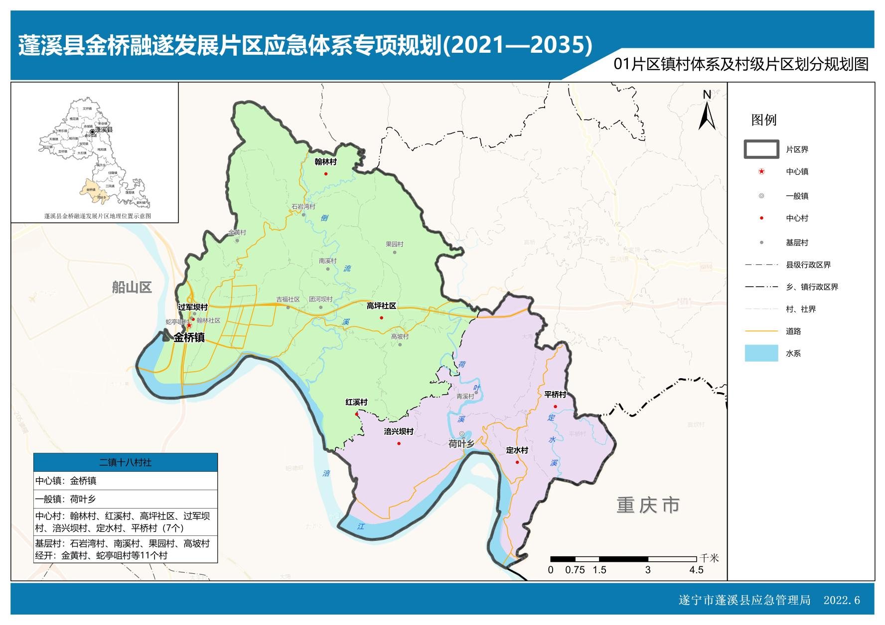
图1金桥融遂发展片区镇村体系及村级片区划分规划图

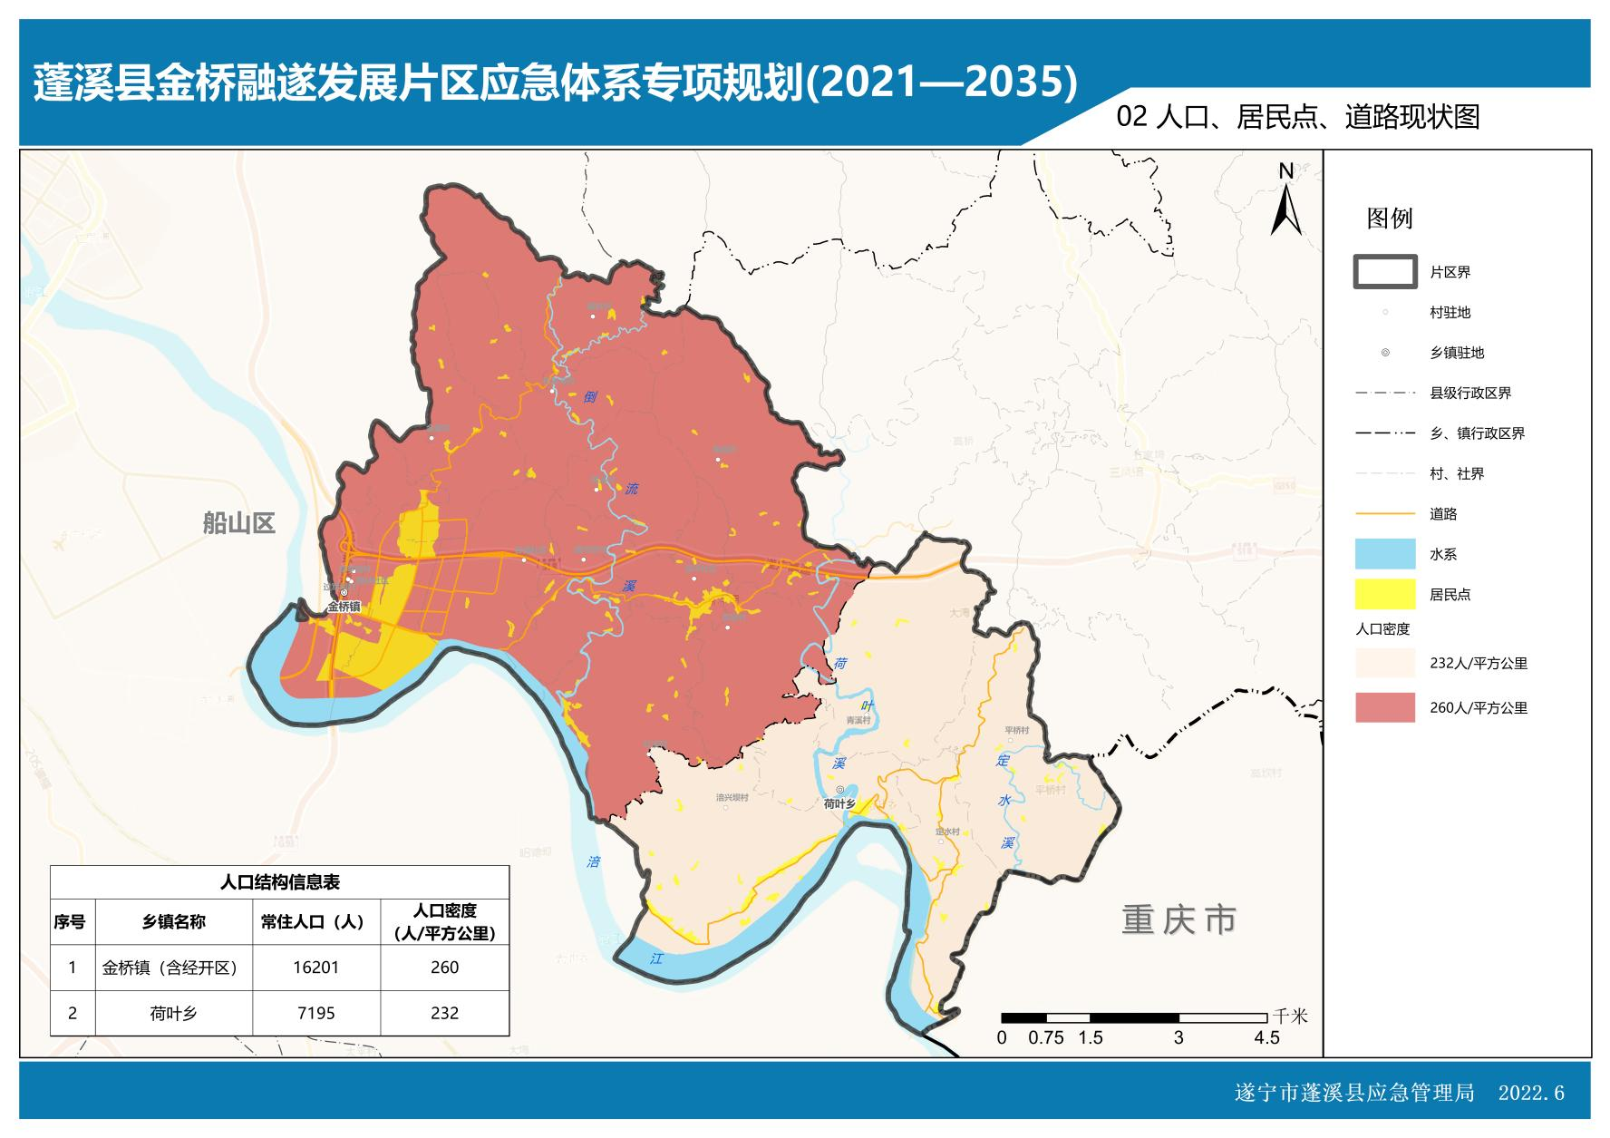
图2金桥融遂发展片区人口、居民点、道路现状图

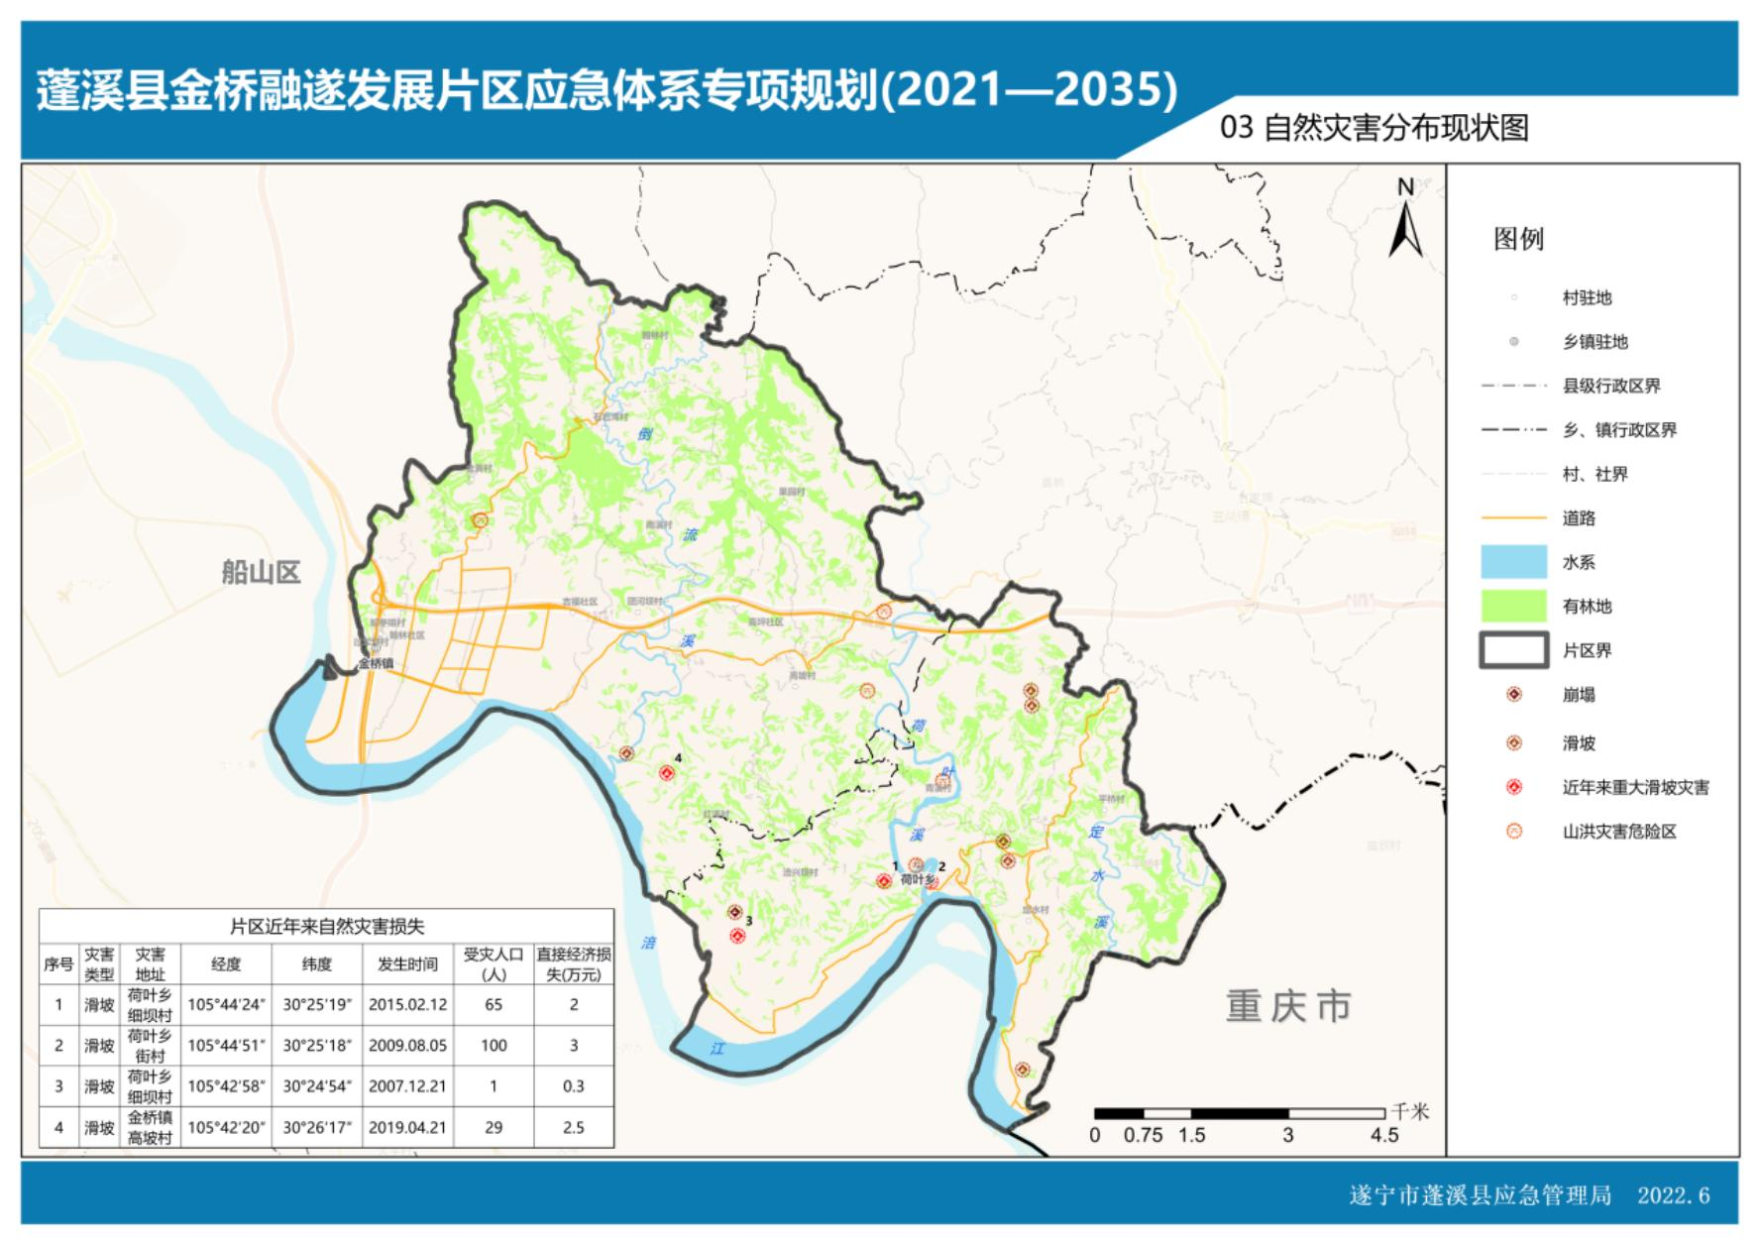
图3金桥融遂发展片区自然灾害分布现状图

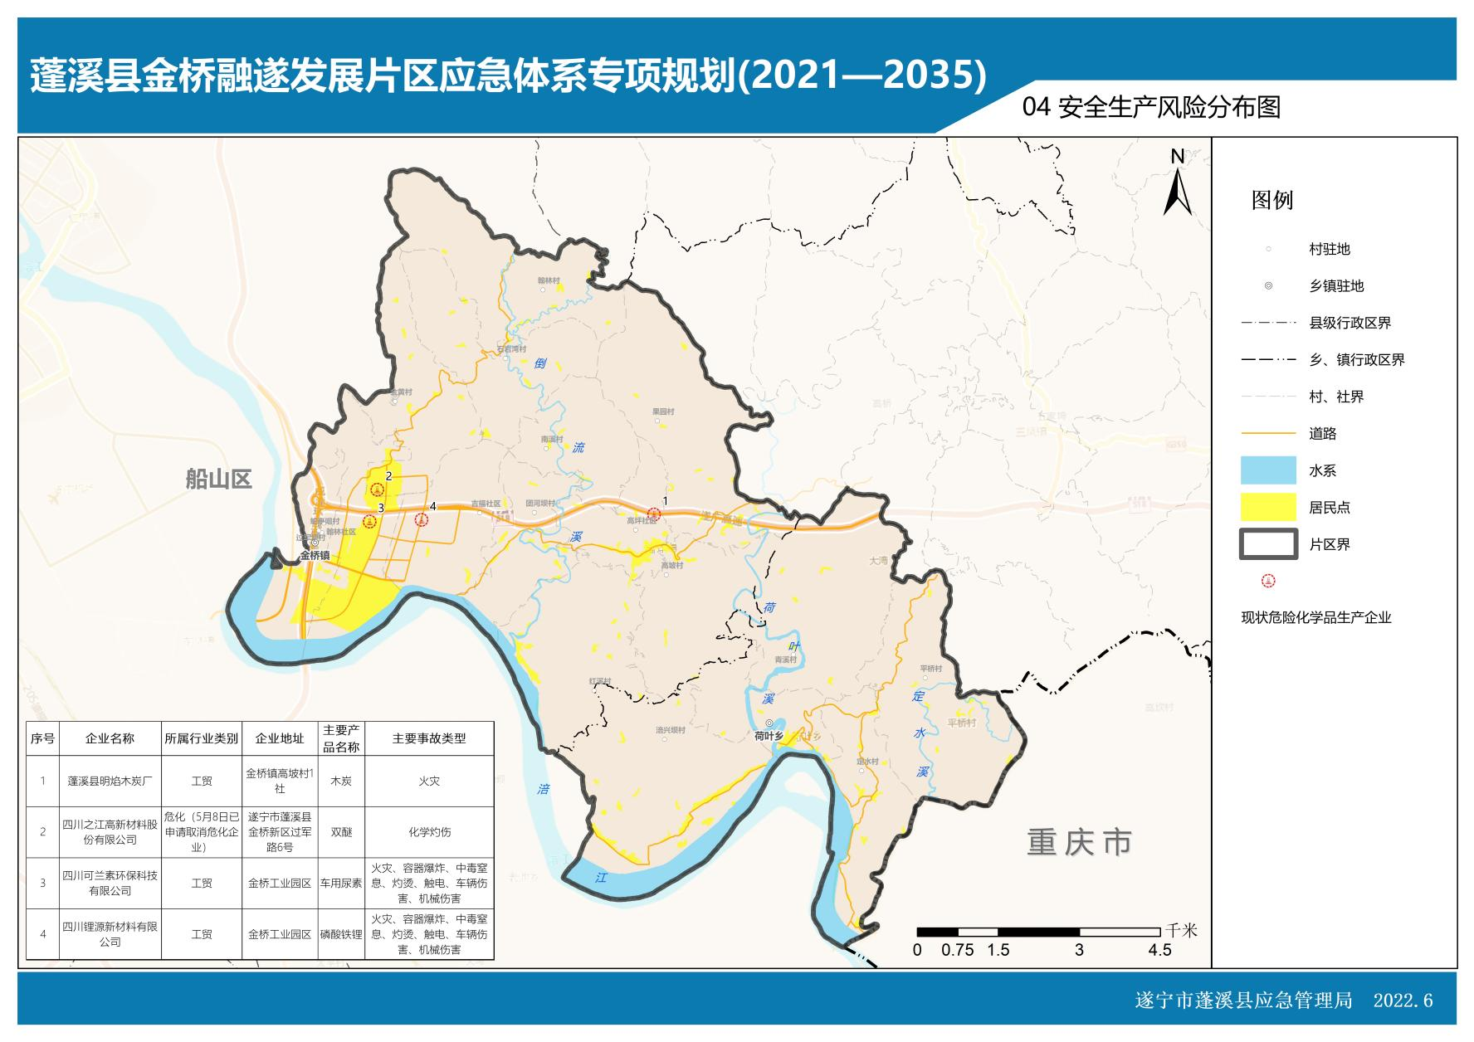
图4金桥融遂发展片区安全生产风险分布图

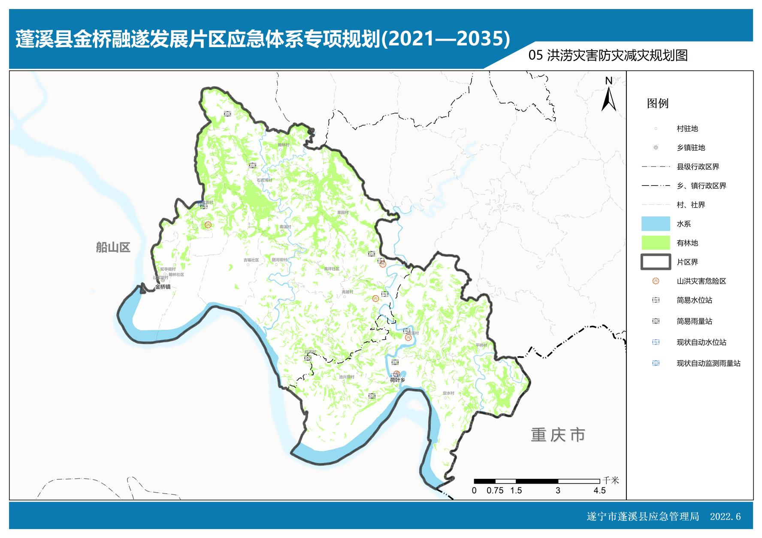
图5金桥融遂发展片区洪涝灾害防灾减灾规划图
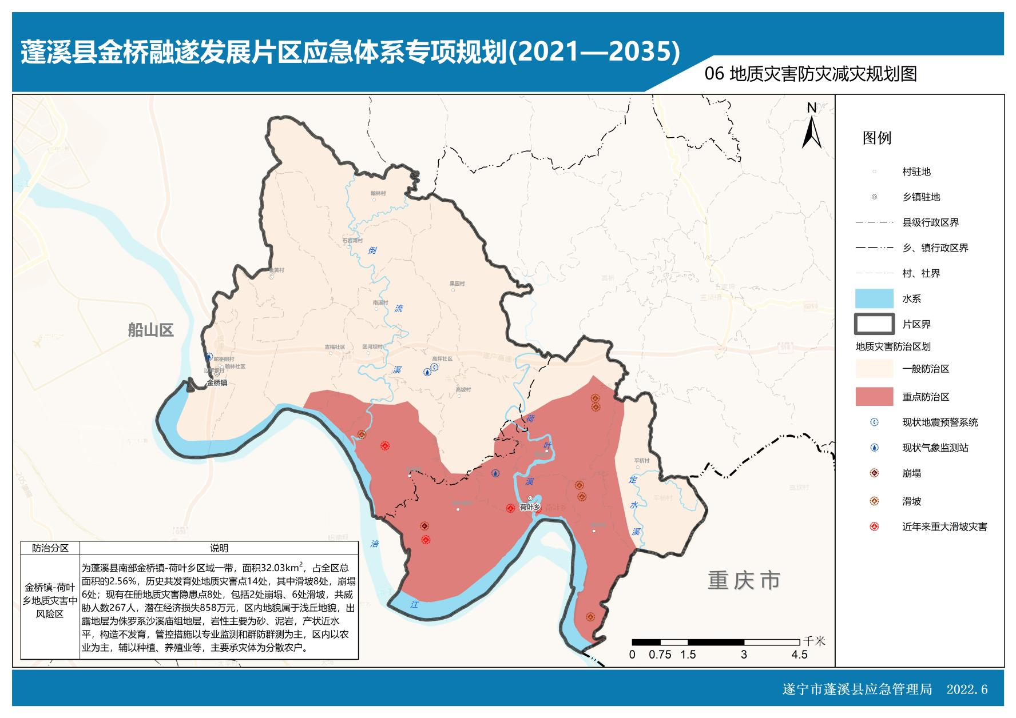
图6金桥融遂发展片区地质灾害防灾减灾规划图

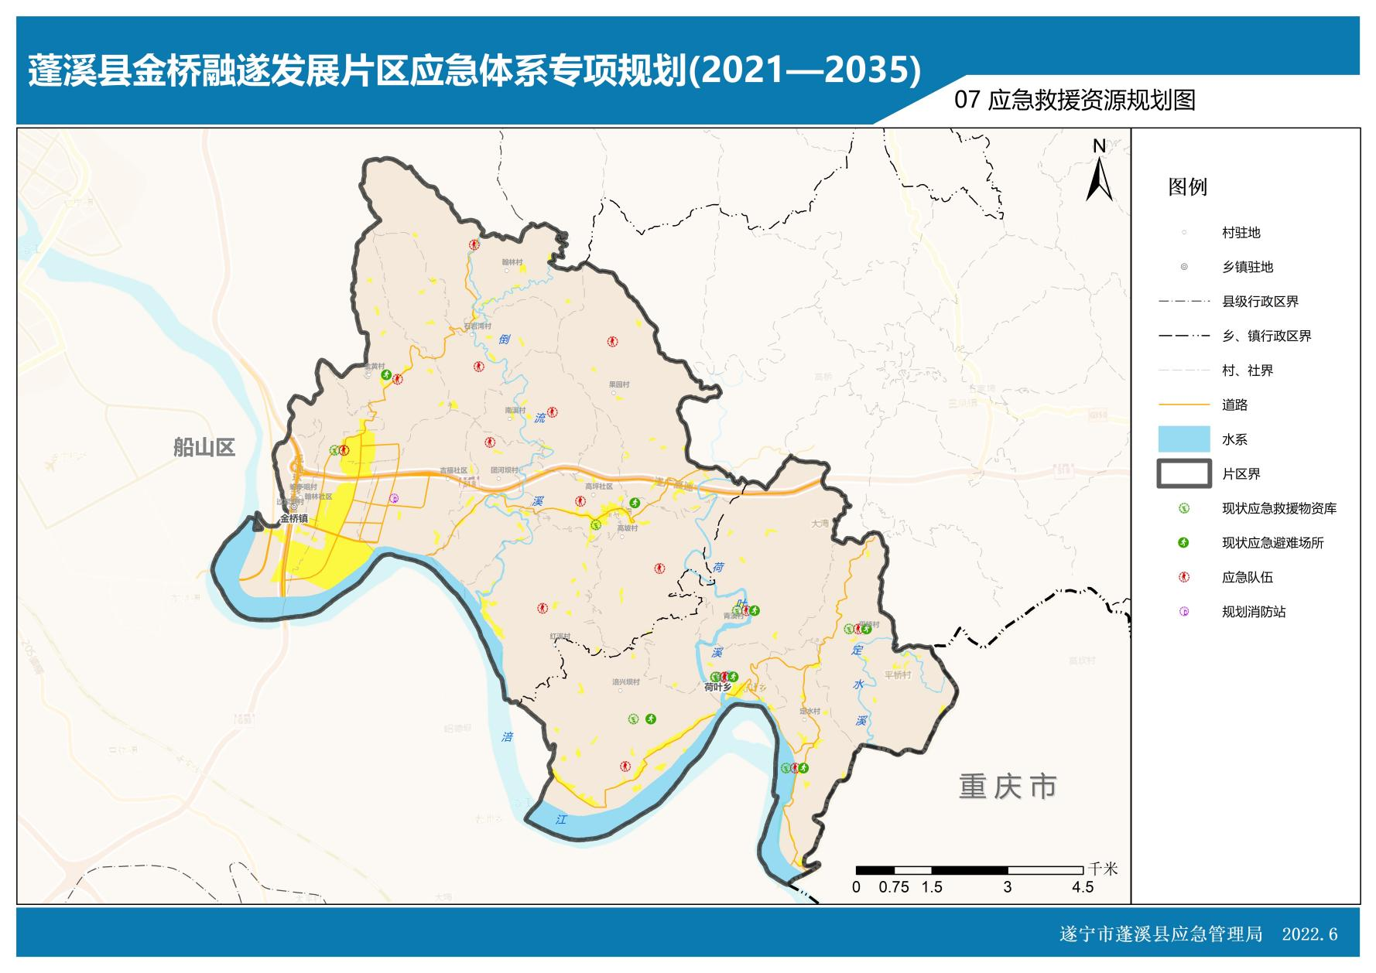
图7金桥融遂发展片区应急救援资源规划图

